# 使用说明

以Wine_Reviews_130k_analysis.py文件为例。

在使用该程序时，想要画标称属性的直方图，只需将对应的代码解除注释即可。如想要画country的智凡图，只需将70-75行数据解除注释。

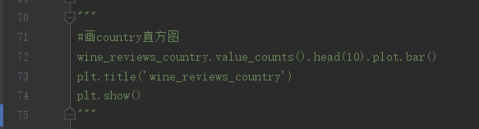

同理，数值属性points，接触注释37到52行的注释。

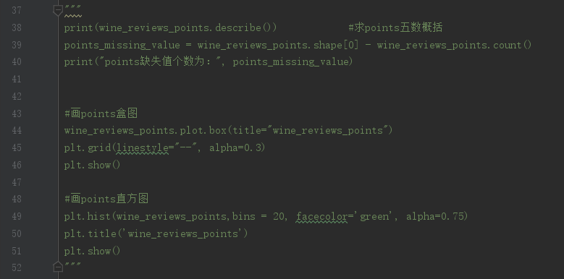

想要使用对应的填补缺失的方法，找到带有注释的相应代码进行解除即可。如下图：

